 | 児童発達支援センター |  |  |  |  |  |  |  |  | 
 | 春日井こども学園
運営法人 | 社会福祉法人恵泉会 |  |  |  |  |  | 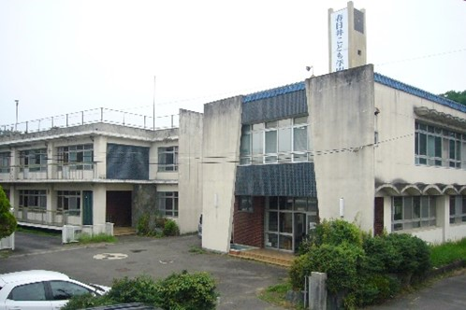
所 在 地 | 〒486ー0822 |  |  |  |  | 南城中学校区
 | 春日井市熊野町3150
連 絡 先 | TEL |  | 0568-81-4534
 | FAX |  | 0568-81-4535
●サービス内容 ※詳細はQRコードからご確認ください。
休業日 | 土日・お盆・年末年始 |  |  |  |  |  |  | 【対象区分・種別】
  身体 | 要相談
  知的 | 〇
  精神 | 〇
  発達 | 〇
  重心 | 要相談
  車いす | ー
  医療的ケア | ー
  年少未満 | 〇
時 間 | 年少未満 |  |  | 10:00～16:00 単独通所
時 間 | 年 少 |  |  | 10:00～16:00 単独通所
時 間 | 年 中 |  |  | 10:00～16:00 単独通所
時 間 | 年 長 |  |  | 10:00～16:00 単独通所
定 員 | 16名
送 迎 | ☐園（幼稚園・保育園・こども園）  ☐市内特別支援学校  ☑なし
食事提供 | あり
実費負担 | ☐おやつ ☐教材費 ☐外出に伴う交通費  ☐その他 ☑なし
個別療育 | あり
保育所等訪問支援 訪問機関 |  |  |  |  | ☑保育園 ☑幼稚園 ☑小学校 ☑中学校 ☑高校 ☑特別支援学校 ☑その他
●支援内容、アピールポイント
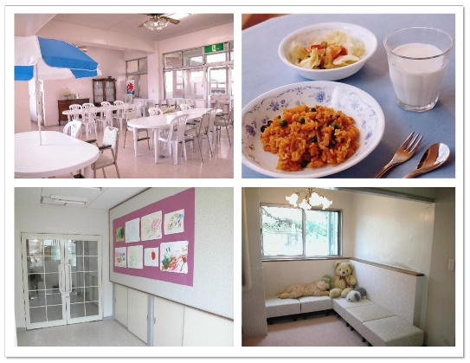
・幼児のペースに合わせて曜日ごとに無理のない時間割を設定。
・広い教室や中庭でしっかり身体を動かして遊べる。
・音楽、創作(絵、立体)で、ことばとコミュニケーションの力を伸ばす。
・お昼にできたてのおいしいランチタイム、3時に楽しいティータイム。
・毎日の活動の中で自然に生活スキルを身につける。
・家族、きょうだいに月1回以上の個別及びグループ相談。
・週1回の子育てサポート(帰りの会で音楽療育の体験など。)
・就学後に相談を受けたり学校へ訪問するアフターケアができる。
・保育園、幼稚園在園中のお子さんも利用できる。
●その他
駐車場 |  | 10 台以上 |  |  |  |  |  |  | 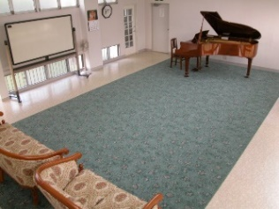
他に実施している
障がい福祉サービス

